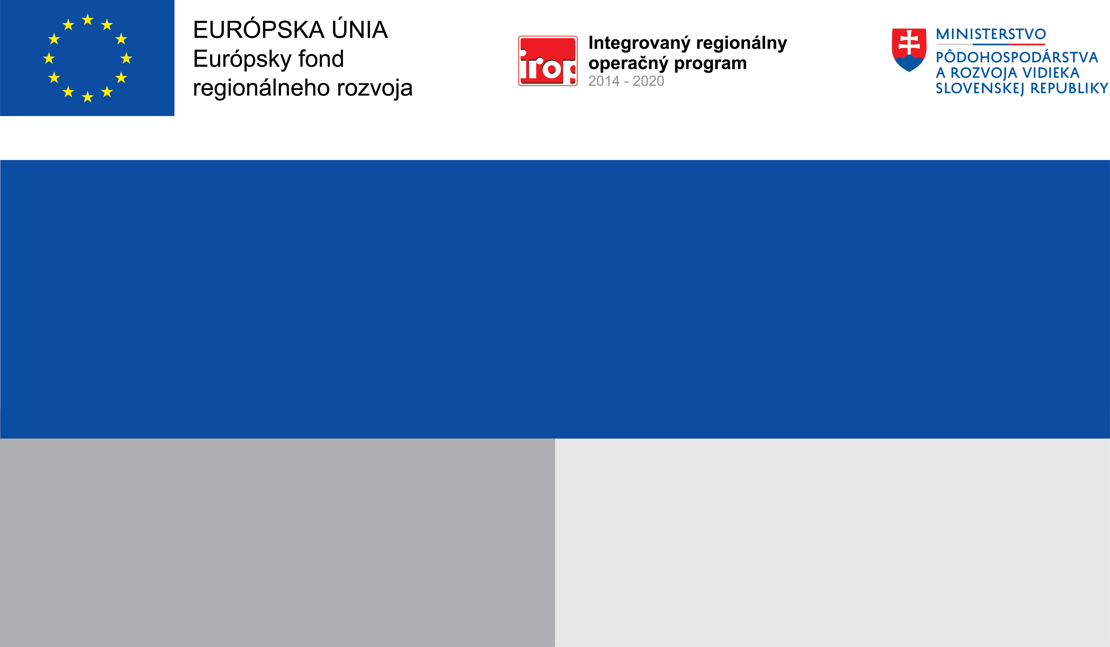

**Názov žiadateľa:** Obec Slovenské Ďarmoty

**Názov projektu:**  Nákup 9 miestneho vozidla na spoločnú dopravu osôb pre obec Slovenské Ďarmoty

**Prioritná os:** prioritná os 5 – Miestny rozvoj vedený komunitou

**Špecifický cieľ:**  5. 1. 2 Zlepšenie udržateľných vzťahov medzi vidieckými rozvojovými centrami a ich

zázemím vo verejných službách a vo verejných infraštruktúrach

**Oblasť podpory:** B. Dopravné prepojenie a dostupnosť sídiel

**Aktivita:** B3 Nákup vozidiel spoločnej dopravy osôb

**Aktivita projektu:** Dĺžka realizácie od 01. 09. 2021 do 01. 06. 2022

**Projekt:**

**Názov projektu**

Celkové oprávnené výdavky: 27 530,80 EUR

Výška príspevku: 26 154,26 EUR

Spolufinacovanie: 1 376,54 EUR

**Kód projektu :**

IROP-CLLD-Q108-512-004-006

**Miesto realizácie:**

Obec Slovenské Ďarmoty

**Prijímateľ:**

**Nenávratný finančný príspevok:**

**Popis cieľa projektu**

**Výška finančnej podpory z EÚ:**

**Cieľ:**